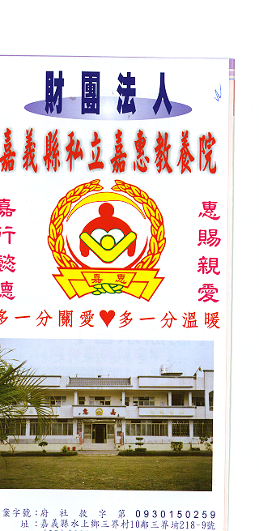
財 團 法 人 嘉 義 縣 私 立 嘉 惠 教 養 院（新增建院舍籌募基金）
專 案 捐 款 明 細 核准文號:衛部救字第1040112676號 104年06月份
捐款人 | 捐 款  來 源 | 收據  編號 | 金額 | 捐款人 | 捐 款  來 源 | 收據  編號 | 金額 | 捐款人 | 捐 款  來 源 | 收據  編號 | 金額
陳○源 | 劃撥收入 | A0101457 | 1,000 | 周○璇 | 現金收入 | A0101472 | 500 | 陳○春 | 劃撥收入 | A0101487 | 2,000
謝○玲 | 劃撥收入 | A0101458 | 5,000 | 葉○怡 | 現金收入 | A0101473 | 2,000 | 蘇○蓮 | 劃撥收入 | A0101488 | 3,000
程○石 | 劃撥收入 | A0101459 | 500 | 陳○玲 | 現金收入 | A0101474 | 3,000
陳○懷 | 劃撥收入 | A0101460 | 35,000 | 陳○銘 | 現金收入 | A0101475 | 1,000
楊○福 | 劃撥收入 | A0101461 | 1,000 | 古○佑 | 現金收入 | A0101476 | 500
姜○彧 | 劃撥收入 | A0101462 | 1,000 | 張○茹 | 現金收入 | A0101477 | 2,000
天聖商行吳○成 | 劃撥收入 | A0101463 | 2,000 | 李○盈 | 現金收入 | A0101478 | 1,000
三○食品企業有限公司 | 劃撥收入 | A0101464 | 2,000 | 林○珊 | 現金收入 | A0101479 | 500
陳○婷 | 劃撥收入 | A0101465 | 200 | 李○惠 | 劃撥收入 | A0101480 | 1,000
楊○德、林○君 | 劃撥收入 | A0101466 | 2,000 | 張○丞 | 劃撥收入 | A0101481 | 1,000
童○葶 | 現金收入 | A0101467 | 2,000 | 陳吳○綢 | 劃撥收入 | A0101482 | 100,000
賴○嘟 | 現金收入 | A0101468 | 2,000 | 施○明 | 劃撥收入 | A0101483 | 1,000
吳○陵 | 現金收入 | A0101469 | 2,000 | 藍○雁 | 劃撥收入 | A0101484 | 5,000
李○寶 | 現金收入 | A0101470 | 500 | 林○瑞 | 劃撥收入 | A0101485 | 3,000
吳○賢 | 現金收入 | A0101471 | 1,000 | 陳○姐 | 劃撥收入 | A0101486 | 1,200
備註:本月專案捐款(劃撥收入$ 166,900+現金收入 $ 18,000 ) 合計新台幣$ 184,900元整

